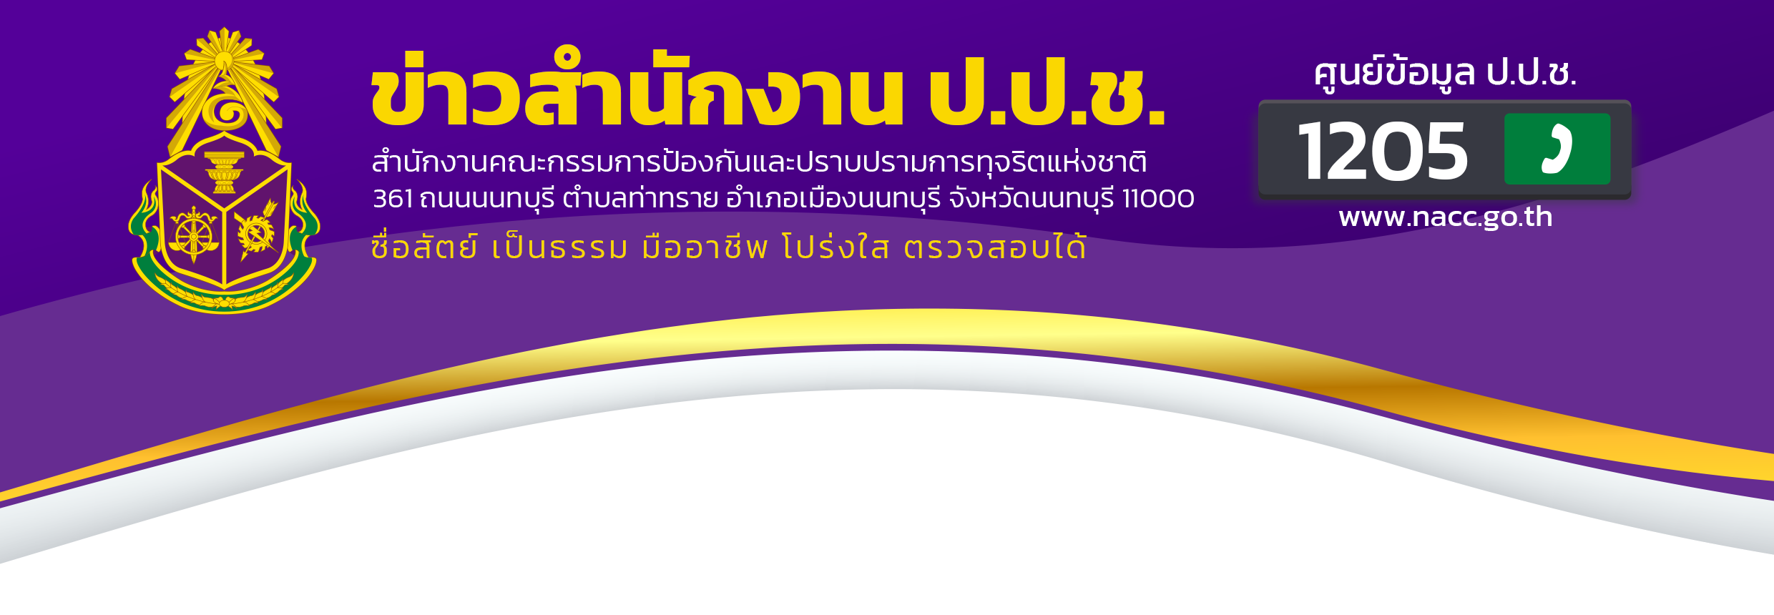

5 มีนาคม 2567
ป.ป.ช. ปัตตานี จัดกิจกรรมอบรมสัมมนาเสริมสร้างองค์ความรู้ความเข้าใจ
โครงการขุดลอกแหล่งน้ำของหน่วยงานภาครัฐ

วันที่ 5 มีนาคม 2567 สำนักงาน ป.ป.ช. ประจำจังหวัดปัตตานี ได้ดำเนินการจัดกิจกรรมอบรมสัมมนาเสริมสร้างองค์ความรู้ความเข้าใจในการดำเนินโครงการขุดลอกแหล่งน้ำของหน่วยงานภาครัฐให้แก่พนักงานเจ้าหน้าที่และผู้ที่เกี่ยวข้องกับการดำเนินการขุดลอกแหล่งน้ำของหน่วยงานภาครัฐในจังหวัดปัตตานี กว่า 60 คน ซึ่งเป็นกิจกรรมภายใต้โครงการแก้ไขปัญหาการทุจริตในพื้นที่ ประจำปี 2567 ณ โรงแรมปาร์คอินทาวน์ ปัตตานี อำเภอเมืองปัตตานี จังหวัดปัตตานี โดยมีนายธีรชัย สุขเกษม ผู้อำนวยการสำนักงาน ป.ป.ช. ประจำจังหวัดปัตตานี เป็นประธานเปิดกิจกรรมการอบรมสัมมนาฯ และบรรยายใน หัวข้อ “เหลียวหลัง แลหน้า ถอดบทเรียนการดำเนินโครงการขุดลอกแหล่งน้ำของหน่วยงานภาครัฐในพื้นที่จังหวัดปัตตานี ประจำปีงบประมาณ 2566” และมีวิทยากรจากสำนักงานการตรวจเงินแผ่นดินภูมิภาคที่ 15 (จังหวัดสงขลา) ร่วมเป็นวิทยากรบรรยายใน หัวข้อ “แนวทางการตรวจสอบเชิงป้องกันงานขุดลอกแหล่งน้ำของหน่วยงานภาครัฐ” ให้แก่ผู้เข้าร่วมการอบรมสัมมนาฯ
โดยสำหรับการจัดกิจกรรมการอบรมสัมมนาฯ ในครั้งนี้สืบเนื่องมาจากการลงพื้นที่สุ่มตรวจ ติดตาม สังเกตการณ์การดำเนินโครงการขุดลอกแหล่งน้ำของหน่วยงานภาครัฐในพื้นที่จังหวัดปัตตานี ก่อนหน้านี้รวมจำนวนทั้งสิ้น 19 โครงการ จากโครงการทั้งหมด 29 โครงการ ใน 13 หน่วยงาน รวมงบประมาณกว่า 3 ร้อยล้านบาท
พบมีกรณีสุ่มเสี่ยงที่อาจนำไปสู่การทุจริตหลายประการด้วยกัน บางส่วนเจ้าหน้าที่ขาดองค์ความรู้ความเข้าใจ
ในการดำเนินการ ทำให้การปฏิบัติหน้าที่ราชการไม่เป็นไปตามระเบียบกฎหมายที่เกี่ยวข้อง หรือแม้กระทั่งแอบแฝงเจตนาไม่สุจริตเป็นปัญหาการทุจริตที่เข้าสู่ระบบการตรวจสอบเรื่องร้องเรียนกล่าวหา และเป็นปัญหาที่สำคัญ
ส่งผลกระทบเป็นวงกว้าง และมีแนวโน้มจะเพิ่มขึ้นตามลำดับ ซึ่งหากไม่มีการระงับยับยั้งป้องกันอย่างทันท่วงที
ก็จะสร้างความเสียหาย ทำให้รัฐต้องสูญเสียงบประมาณเป็นจำนวนมาก การเสริมสร้างองค์ความรู้ความเข้าใจ
ให้แก่เจ้าหน้าที่ของรัฐที่เกี่ยวข้องกับการขุดลอกแหล่งน้ำตลอดจนการลงพื้นที่ติดตาม สังเกตการณ์ เฝ้าระวัง
และป้องกันการทุจริต จึงเป็นอีกหนึ่งมาตรการที่จะยับยั้งและป้องกันการทุจริตอันจะส่งผลให้จำนวนคดีทุจริตในพื้นที่ลดลง

